理科综合
注意事项：
1.本试卷分第Ⅰ卷（选择题）和第Ⅱ卷（非选择题）两部分。答卷前，考生务必将自己的姓名、班级、座位号填写在三张答题卡上。
2.试卷满分300分，考试时间150分钟。
可能用到的相对原子质量：H:1 O:16 Na:23 Fe:56
第Ⅰ卷
- 选择题：本题共13小题，每小题6分。在每小题给出的四个选项中，只有一项是符合题目要求的。
1．下列与细胞核相关的叙述，错误的是
A．核膜为双层膜结构，也属于生物膜系统的组成成分
B．细胞核中可以进行DNA复制和转录过程
C．核膜在有丝分裂过程中会周期性的消失和出现
D．细胞核是细胞代谢的主要场所
2．下列关于遗传、变异与进化的叙述中，说法正确的是
A．基因突变只发生在细胞分裂的间期
B．进化的实质是种群基因型频率的改变
C．不同基因型的个体对环境的适应性一定不同
D．自然选择直接作用于个体，从而决定种群进化的方向
3．下列关于生物学实验的叙述中，正确的是
A．达尔文的向光性实验，证明了生长素分布不均匀是植物弯曲生长的原因
B．观察根尖染色体加倍的活动程序包括低温诱导、解离、固定、漂洗、染色、制片等
C．提取色素的原理是色素在层析液中溶解度越大，在滤纸上扩散速度越快
D．探究细胞大小与物质运输效率的关系时，琼脂块体积是自变量，NaOH扩散速度是因变量
4．2014年西非地区爆发了埃博拉疫情。埃博拉病毒(EBV)是一种RNA病毒，侵入人体后发生免疫反应，下列叙述正确的是
A．EBV被吞噬细胞特异性识别，产生特异性免疫反应
B．EBV刺激T细胞分泌淋巴因子与该病毒结合
C．在T细胞和EBV的共同刺激下，B细胞才能增殖、分化为浆细胞
D．细胞免疫产生的效应T细胞可识别并破坏被EBV侵染的细胞
5．某课题组以南瓜为实验材料，应用赤霉素和生长素进行相关研究，结果如下图，据图分析正确的是
茎伸长量（cm）
南瓜突变体
正常南瓜
0
10
20
30
35
南瓜突变体
正常南瓜
茎伸长量（cm）
生长素浓度（μmol/L）
25
0
5
125
35
10
30
0
20
赤霉素浓度（mmol/L）
0.9
0
0.3
1.5

A．该实验的自变量是激素的种类
B．生长素和赤霉素的生理作用表现为拮抗关系
C．南瓜突变体为上述激素不敏感型突变体
D．不同浓度的激素对正常南瓜都有促进作用
6．很多植物在进化过程中会产生某些化学物质，用以抵御植食性动物的取食，如芥子油苷就是十字花科植物产生的，芥子油苷及其代谢产物对多数昆虫都是有毒的，但却能吸引菜粉蝶前来产卵，其幼虫（菜青虫）也以十字花科植物的茎叶为食。下列推断错误的是
A．用芥子油苷诱杀雌性菜粉蝶，可诱导产生抗性突变体
B．菜青虫能消除芥子油苷及其代谢产物的毒性
C．芥子油苷可能会吸引菜青虫的天敌前来捕食
D．十字花科植物和菜粉蝶发生了共同进化
7．化学与人们的日常生活密切相关,下列叙述正确的是
A．水玻璃可用于生产黏合剂和防火剂
B．纤维素、油脂是天然有机高分子化合物
C．白菜上洒少许福尔马林，既保鲜又消毒
D．棉、麻、合成纤维完全燃烧都只生成CO₂和H₂O
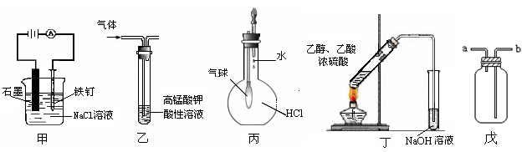
8．下列叙述正确的是

①装置甲可防止铁钉生锈 ②装置乙可除去乙烷中混有的乙烯
③装置丙可验证HCl气体在水中的溶解性 ④装置丁可用于实验室制取乙酸乙酯
⑤装置戊可用于收集H₂、CO₂、Cl₂、HCl、NO₂等气体
A．①⑤ B．③④ C．③⑤ D．②④
9．有机物C₄H₈Cl₂的结构中只含有一个甲基的同分异构体有几种(不考虑立体异构)
A．3 B．4 C．7 D．8
10．下列叙述正确的是(N_{A}表示阿伏伽德罗常数)
A．7.8g过氧化钠含有的共用电子对数为0.2N_{A}
B．过氧化氢使高锰酸钾溶液褪色，1mol过氧化氢得到2N_{A}电子
C．在含有NH₄⁺、Ba²⁺、Cl—、NO₃—离子的溶液 加入过氧化钠以上各离子量几乎不减少
D．2H₂O₂(l)=2H₂O(l)+O₂(g)；ΔH＝−98.2 kJ/mol，ΔS=70.5 J/mol·K，该反应低温能自发进行
11．短周期元素甲、乙、丙、丁、戊、己、庚在周期表中的相对位置如图(甲不一定在丁、庚的连线上)，戊、己分别是空气、地壳中含量最多的元素。下列判断正确的是
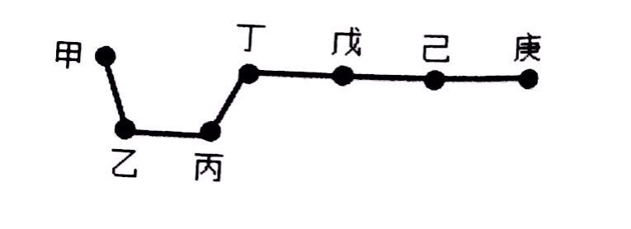
A．甲一定是金属元素
B．气态氢化物的稳定性：庚>己>戊
C．庚的最高价氧化物水化物酸性最强
D．乙、丙、丁的最高价氧化物水化物可以以相互反应
12．下列关于各图像的解释或得出结论正确的是
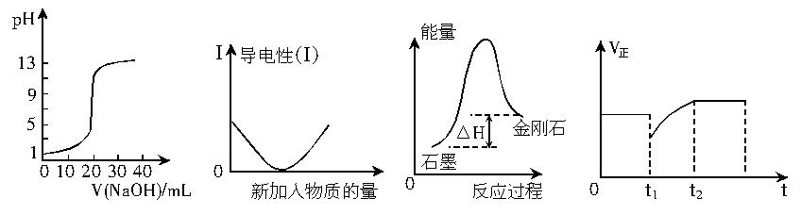
n（NH₃）
/s

I
图甲 图乙 图丙 图丁
A．图甲表示0.10 mol·L^{－1} NaOH溶液滴定20.00 mL 0.10 mol·L^{－1}醋酸溶液的滴定曲线
B．图乙表示乙酸溶液中通入氨气至过量过程中溶液导电性I的变化
C．根据图丙所示可知：石墨比金刚石稳定
D．图丁表示反应2SO₂＋O₂2SO₃，t₁时刻只
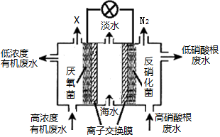
减小了SO₃的浓度
13．一种三室微生物燃料电池可用于污水净化、海水淡化，
其工作原理如右图所示。以下说 法不正确的是
A．X气体为CO₂
B．处理后的含硝酸根废水pH降低
C．中间室中的Cl⁻移向左室
D．电路中每通过1 mol电子，产生标准状况
下氮气的体积为2.24L
二、选择题：本题共8小题，每小题6分。在每小题给出的四个选项中，第14～18题只有一项符合题目要求，第19～21题有多项符合题目要求。全部选对的得6分，选对但不全的得3分，有选错的得0分。
14．在物理学理论建立的过程中，有许多伟大的科学家做出了贡献。关于科学家和他们的贡献，下列说法中正确的是
A．亚里士多德根据理想斜面实验，提出力不是维持物体运动的原因
B．牛顿发现了万有引力定律，并设计了扭秤测量出了引力常量
C．库仑通过扭秤实验确认了真空中两个静止点电荷之间的相互作用规律
D．法拉第通过实验研究发现通电导线能产生磁场
15．如图甲所示，质量为4kg的物体在水平推力作用下开始运动，推力大小F随位移大小x变化的情况如图乙所示，物体与地面间的动摩擦因数为μ=0.5，g取10m/s²，则
F/N
x/m
4
0
100
乙
F
甲
A．物体先做加速运动，推力撤去才开始做减速运动
B．物体在水平面上运动的最大位移是10m
C．物体运动的最大速度为20m/s
D．物体在运动中的加速度先变小后不变
16．如图所示，质量均可忽略的轻绳与轻杆承受弹力的最大值一定，杆的A端用铰链固定，光滑轻小滑轮在A点正上方，B端吊一重物G，现将绳的一端拴在杆的B端，用拉力F将B端缓缦上拉，在AB杆达到竖直前（均未断），关于绳子的拉力F和杆受的弹力F_{N}的变化，下列判断正确的是
F
O
B
A
A．F变大
B．F变小
C．F_{N}变大
D．F_{N}变小
17．如图所示，将a、b两小球以大小为20 m/s的初速度分别从A、B两点相差1 s先后水平相向抛出，a小球从A点抛出后，经过时间t，a、b两小球恰好在空中相遇，且速度方向相互垂直，不计空气阻力，取g＝10 m/s²，则抛出点A、B间的水平距离是
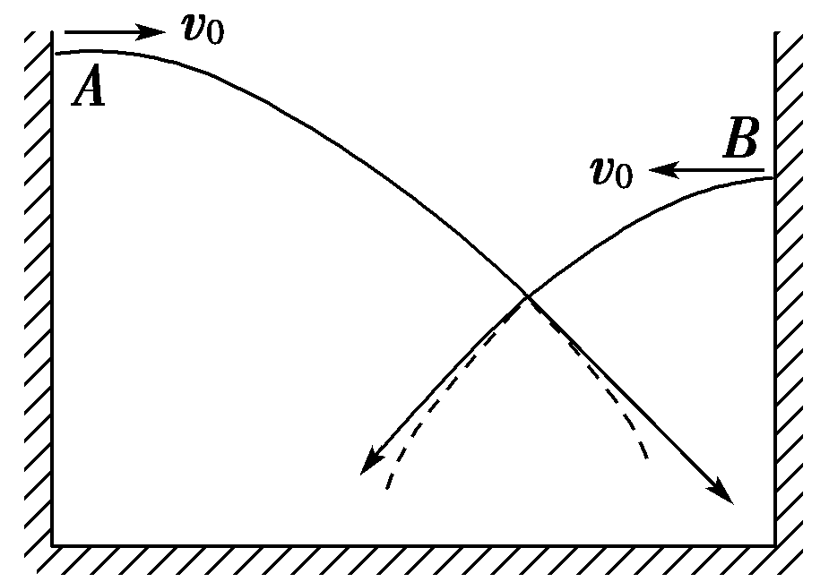
A．80 m
B．100 m
C．200 m
D．180 m

18．如图所示，a、b、c、d为某匀强电场中的四个点，且ab∥cd、ab⊥bc，bc=cd=2ab=2l，电场线与四边形所在平面平行．已知φ_{a}=20V，φ_{b}=24V，φ_{d} =8V．一个质子经过b点的速度大小为v₀，方向与bc夹角为45°，一段时间后经过c点，e为质子的电量，不计质子的重力，则
b
a
c
d
A．c点电势为14V
B．场强的方向由a指向c
C．质子从b运动到c所用的时间为$\frac{\sqrt{2}l}{v_{0}}$
D．质子从b运动到c电场力做功为12eV
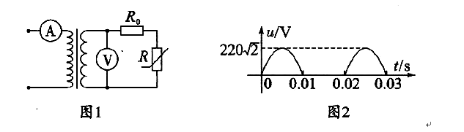
19．如图甲所示的电路中，理想变压器原、副线圈匝数比为5:1，原线圈输入如图乙所示的电压，副线圈接火灾报警系统（报警器未画出），电压表和电流表均为理想电表，R₀为定值电阻，R为半导体热敏电阻（其阻值随温度的升高而减小），下列说法中正确的是
甲
乙
A．图乙中电压的有效值为110$\sqrt{2}$V
B．电压表的示数为44V
C．R处出现火警时，电流表示数增大
D．R处出现火警时，电阻R₀消耗的电
功率增大
20．“嫦娥二号”新开辟了地月之间的“直航航线”，即直接发射至地月转移轨道，再进入距月面约h的圆形工作轨道，开始进行科学探测活动。设月球半径为R，月球表面的重力加速度为g_{月}，万有引力常量为G，则下列说法正确的是
A．由题目条件可知月球的平均密度为
B．“嫦娥二号”在工作轨道上绕月球运行的周期为
C．“嫦娥二号”在工作轨道上的绕行速度为
D．“嫦娥二号”在工作轨道上运行时的向心加速度为
21．两根足够长的光滑导轨竖直放置，间距为L，底端接阻值为R 的电阻。将质量为m的金属棒悬挂在一个固定的轻弹簧下端，金属棒和导轨接触良好，导轨所在平面与磁感应强度为B 的匀强磁场垂直，如图所示。除电阻R 外其余电阻不计。现将金属棒从弹簧原长位置由静止释放。则
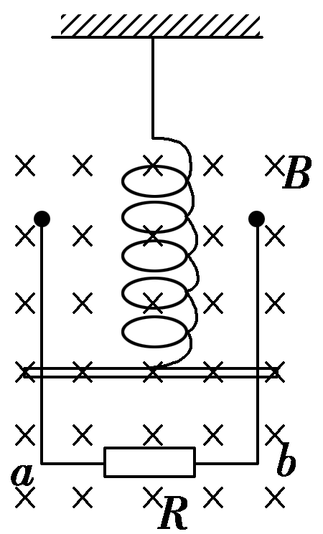
A．释放瞬间金属棒的加速度等于重力加速度g
B．金属棒向下运动时，流过电阻R 的电流方向为a→b
C．金属棒的速度为v时．所受的安培力大小为F =
D．电阻R 上产生的总热量等于金属棒重力势能的减少量

第Ⅱ卷
三、非选择题:包括必考题和选考题两部分。第22题～第32题为必考题，每道试题考生都必须作答。第33题～第40题为选考题，考生根据要求作答。
（一）必考题（共129分）
22．某同学利用如图所示的实验装置验证机械能守恒定律，弧形轨道末端水平，离地面的高度为H，将钢球从轨道上的不同高度h处由静止释放，钢球的落点距轨道末端的水平距离为x．
（1）若轨道完全光滑，x²与h的理论关系应满足x²＝________（用H、h表示）。
（2）该同学经实验测量得到一组数据，如下表所示：
h（10^{－1}m） | 2.00 | 3.00 | 4.00 | 5.00 | 6.00
x²（10^{－1}m²） | 2.62 | 3.89 | 5.20 | 6.53 | 7.78

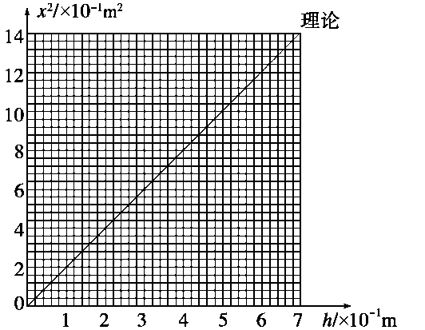
请在下图给出的坐标纸上作出x²－h关系图。
H
h
x

（3）对比实验结果与理论计算得到的x²－h关系图线（图中已画出），自同一高度静止释放的钢球，水平抛出的速率________（填“小于”或“大于”）理论值。
23．在“测定金属丝的电阻率”的实验中，需要测出金属丝的电阻R_{x} ，甲乙两同学分别采用了不同的方法进行测量：
（1）甲同学直接用多用电表测其电阻，该同学选择×10Ω倍率，用正确的操作方法测量时，发现指针转过角度太大。为了准确地进行测量，请你从以下给出的操作步骤中，选择必要的步骤，并排出合理顺序：___________。（填步骤前的字母）
A．旋转选择开关至欧姆挡“×lΩ”
B．旋转选择开关至欧姆挡“×100Ω”
C．旋转选择开关至“OFF”，并拔出两表笔
D．将两表笔分别连接到R_{x}的两端，读出阻值后，断开两表笔
E．将两表笔短接，调节欧姆调零旋钮，使指针对准刻度盘上欧姆挡的零刻度，断开两表笔
按正确步骤测量时，指针指在图示位置，R_{x}的测量值为__________Ω。
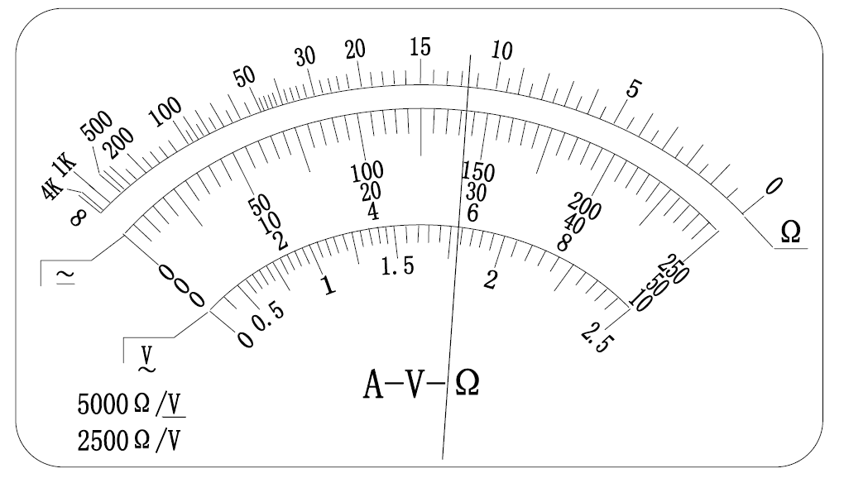

（2）乙同学则利用实验室里下列器材进行了测量：
电压表V（量程0~5V，内电阻约10kΩ）
电流表A₁（量程0~500mA，内电阻约20Ω）
电流表A₂（量程0~300mA，内电阻约4Ω）
滑动变阻器R₁（最大阻值为10Ω，额定电流为2A）
滑动变阻器R₂（最大阻值为250Ω，额定电流为0.1A）
直流电源E（电动势为4.5V，内电阻约为0.5Ω） 电键及导线若干
为了较精确画出I—U图线，需要多测出几组电流、电压值，故电流表应选用 ，滑动变阻器选用___________（选填器材代号），乙同学测量电阻的值比真实值___________（选填“偏大”“偏小”“相等”），利用选择的器材，请你在方框内画出理想的实验电路图，并将右图中器材连成符合要求的电路．

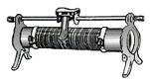
A
V

24. 如图所示，绝缘水平面上有宽为L＝1.6 m的匀强电场区AB，电场强度方向水平向右，半径R＝0.8 m的竖直光滑半圆轨道与水平面相切于C，D为与圆心O等高的点，GC是竖直直径，一质量为m＝0.1 kg，电荷量q＝0.01 C的带负电滑块(可视为质点)以v₀＝4 m/s的初速度沿水平面向右进入电场，滑块恰好不能从B点滑出电场，已知滑块与AB段的动摩擦因数μ₁＝0.4，与BC段的动摩擦因数μ₂＝0.8，g＝10 m/s²。
(1)求匀强电场的电场强度E的大小；
(2)将滑块初速度变为v＝v₀，则滑块刚好能滑到D点，求BC的长度s；
(3)若滑块恰好能通过最高点G，则滑块的初速度应调为原初速度的多少倍？
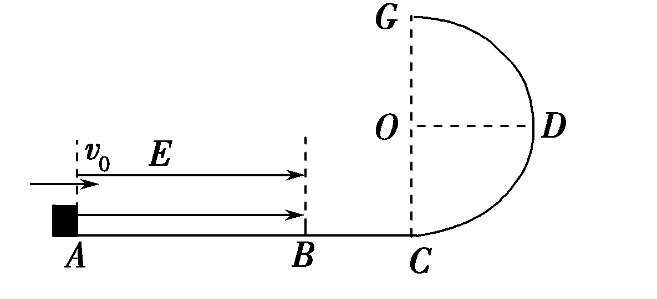

25．如图甲所示，有一磁感应强度大小为B、垂直纸面向外的匀强磁场，磁场边界OP与水平方向夹角为θ=45°，紧靠磁场右上边界放置长为L、间距为d的平行金属板M、N，磁场边界上的O点与N板在同一水平面上，O₁、O₂为电场左右边界中点。在两板间存在如图乙所示的交变电场(取竖直向下为正方向)。某时刻从O点竖直向上以不同初速度同时发射两个相同的质量为m、电量为+q的粒子a和b。结果粒子a恰从O₁点水平进入板间电场运动，由电场中的O₂点射出；粒子b恰好从M板左端边缘水平进入电场。不计粒子重力和粒子间相互作用，电场周期T未知。求：
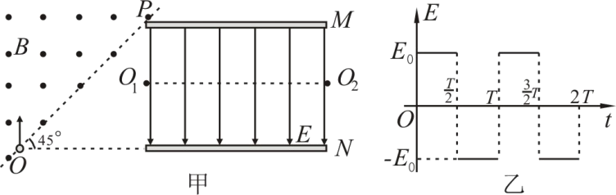
(1)粒子a、b从磁场边界射出时的速度v_{a}、v_{b}；
(2)粒子a从O点进入磁场到O₂点射出电场运动的总时间t；
(3)如果金属板间交变电场的周期Error: Reference source not found$T=\frac{4m}{\text{qB}}$，粒子b从图乙中t=0时刻进入电场，要使粒子b能够穿出板间电场时E₀满足的条件。

26．(14分)三苯甲醇(C₆H₅)₃C-OH是一种重要的化工原料和医药中间体。实验室合成三苯甲醇的实验装置如图所示。
已知：①过程中生成的中间物质格氏试剂易发生水解反应；
②部分相关物质的沸点如下：
滴液漏斗
搅拌器
A
B
物质 | 沸点/℃
三苯甲醇 | 380
乙醚 | 34.6
溴苯 | 156.2
③三苯甲醇的相对分子质量为260。
请回答下列问题：
(1)装置中玻璃仪器B的名称为 ；装有无水CaCl₂的仪器A的作用
是 。
(2)装置中滴加液体未用普通分液漏斗而用滴液漏斗的作用是 ；
(3)制得的三苯甲醇粗产品中含有乙醚、溴苯、氯化铵等杂质，可以设计如下提纯方案：
粗产品
三苯甲醇
①操作
②溶解、过滤
③洗涤、干燥
其中，操作①的名称是 ；洗涤液最好选用 。
a．水 b．乙醚 c．乙醇 d．苯
检验产品已经洗涤干净的操作为 。
(4)纯度测定：称取2.60 g产品，配成乙醚溶液，加入足量金属钠(乙醚与钠不反应)，充分反应后，测得生成的气体在标准状况下的体积为100.80 mL。则产品中三苯甲醇的质量分数为 。
27．(15分)钠、钾的碘化物在生产和科学实验中有十分重要的应用。工业利用碘、NaOH和铁屑为原料可生产碘化钠，其生产流程如图1：
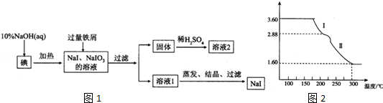
(1)NaOH溶液和碘反应时需要严格控制温度，如果温度过低，会生成碘的低价副产品NaIO。若NaOH溶液和碘反应时所得溶液中IO₃﹣与IO﹣的物质的量之比为1∶1，则该反应的离子方程式为 。
(2)生产流程中加入过量铁屑的目的是 ，过滤所得固体中除剩余铁屑外，还有红褐色固体，则加入铁屑时发生反应的化学方程式是 。
(3)溶液2中除含有H⁺外，一定含有的阳离子是 ；试设计实验证实该金属阳离子的存在 。
(4)溶液2经一系列转化可以得到草酸亚铁晶体(FeC₂O₄•2H₂O)，称取3.60g草酸亚铁晶体(相对分子质量是180)用热重法对其进行热分解，得到剩余固体的质量随温度变化的曲线如图2所示，分析图中数据，根据信息写出过程Ⅰ发生反应的化学方程式 。 300℃时剩余固体只有一种且是铁的氧化物，试通过计算确定该氧化物的化学式(写出计算过程)。

28．(14分)碳、氮、硫、氯是四种重要的非金属元素。
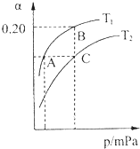
(1)CH₄(g)在O₂(g)中燃烧生成CO(g)和H₂O(g)的△H难以直接测量，原因是 。
已知：a．2CO(g)+ O₂(g) ＝2CO₂(g)；△H ＝-566.0 kJ·mol⁻¹
b．CH₄(g)+2O₂(g) ＝CO₂(g)+2H₂O(g)；△H ＝-890.0 kJ·mol⁻¹
则CH₄(g)在O₂(g)中燃烧生成CO(g)和H₂O(g)的热化学方程式为 。
(2)工业上合成氨气的反应为：N₂(g)+3H₂(g)2NH₃(g)；
△H<0。
现将10 mol N₂和26 mol H₂置于容积可变的密闭容器中，N₂
的平衡转化率()与体系总压强(P)、温度(T)的关系如图所示。
回答下列问题：
①反应达到平衡状态B时，容器的容积10 L，则T₁时，合成氨反应的平衡常数K= 。
②平衡状态由A变到C时，对应的平衡常数K(A) K(C)(填>、<或＝)。
(3)在25℃时，HSCN、HClO、H₂CO₃的电离常数如下表：
HClO | HSCN | H₂CO₃
K=3.2×10⁻⁸ | K=0.13 | K_{l}=4.2×10^{-7[}  K₂=5.6×10⁻¹¹
①1 mol·L⁻¹的KSCN溶液中，所有离子的浓度由大到小的顺序为 ＞ ＞
＞ 。
②向Na₂CO₃溶液中加入过量HClO溶液，反应的化学方程式为
。
③25℃时，为证明HClO为弱酸，某学习小组的同学没计了以下三种实验方案。下列三种方案中，你认为能够达到实验目的的是 。
a．用pH计测量0.1 mol/LNaClO溶液的pH，若测得pH>7，可证明HClO为弱酸
b．用pH试纸测量0.01 mol/LHClO溶液的pH，若测得pH>2，可证明HClO为弱酸
c．用仪器测量浓度均为0.1 mol/L的HClO溶液和盐酸的导电性，若测得HClO溶液的
导电性弱于盐酸，可证睨HClO为弱酸
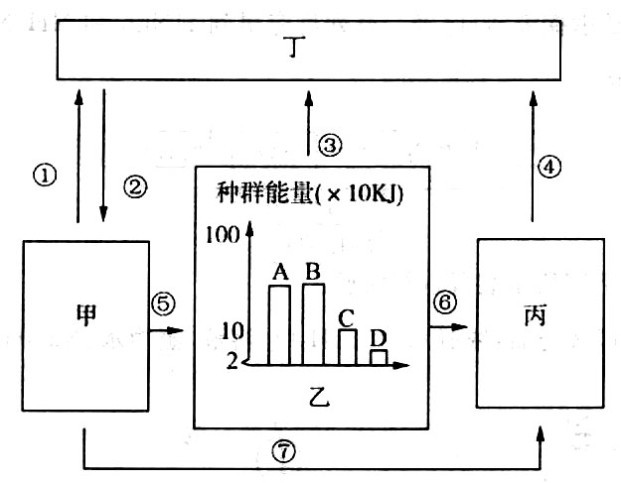
29．(8分)下图表示某生态系统的碳循环，其中甲、乙、丙、丁为生态系统的组成成分，A、B、C、D为该生态系统中的四种生物。
请据图回答下列问题：
(1)图中②表示的过程主要是__ __，该生态系统的成分中，联系生物群落与非生物环境的两大“桥梁”是_ __ _ 。
(2)图中丁是__ ___，其主要来源除图中所示过程外，还有__ ___；图中以CO₂形式流动的过程有_____(填序号)。
(3)图中D的数量下降，导致C的数量先增多后减少，最后趋于稳定，说明生态系统具有_______能力，其大小取决于 ___ 。
(4)能量传递效率为10～20％，体现了能量流动的特点是___ ___。若C增加l kg，至少消耗第一营养级_____kg。

30．(9分)春节过后，我国某地出现了“倒春寒”，给人们在户外活动带来了诸多不便。请回答下列相关问题：
(1)在户外我们感到寒冷，是因为低温刺激冷觉感受器时，受刺激部位的细胞膜外电位变为__ __，从而产生神经冲动，并传入_ ___形成冷觉，该传导方向是_____(单或双)向的。
(2)在寒冷环境中，下丘脑分泌的__ __增加，作用于___ _细胞，其产生的激素促进甲状腺激素的含量增加，引起组织细胞代谢增强以维持体温。下丘脑还可以产生__ __激素，调节水的平衡。
(3)通常情况下，人体的血糖浓度是_____g/L，当血糖浓度降低时，下丘脑通过相关神经刺激__ __释放胰高血糖素，从而升高血糖。此外，升高血糖还与下列（ ）激素有关。
A．肾上腺素 B．生长激素 C．甲状腺激素 D．肾上腺糖皮质激素
31、（8分）将若干长势良好的葡萄幼苗置于密闭的恒温箱中，并控制每天8：00~24：00为光照培养阶段，0：00~8：00为黑暗培养阶段，其他条件适宜。测量一天内恒温箱中CO₂浓度的变化，结果如下表所示，请分析回答下列问题。
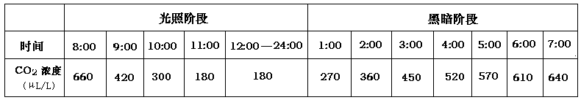

（1）光照培养阶段CO₂浓度下降的原因是 ，在叶肉细胞中利用CO₂的具体部位是 。
（2）12：00~24：00时间段，幼苗有机物的积累量为 ，据此分析农业上为提高大棚作物产量应采取的措施是 。
（3）8：00~24：00时间段幼苗细胞内产生ATP的场所是 ，24:00停止光照，短时间内叶肉细胞的叶绿体中C₃含量的变化是 。
（4）整个黑暗培养阶段幼苗呼吸速率的变化情况是 ，影响该阶段呼吸速率变化的主要因素是 。
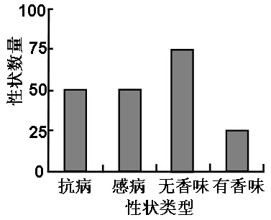
32．（14分）香味性状是优质水稻品种的重要特性之一。
（1）香稻品种甲的香味性状受隐性基因（a）控制，其香味性状的表现是因为_______，导致香味物质累积。
（2）水稻香味性状与抗病性状独立遗传。抗病（B）对感病（b）为显性。为选育抗病香稻新品种，进行一系列杂交实验。其中，无香味感病与无香味抗病植株杂交的统计结果如图所示，则两个亲代的基因型是__________。上述杂交的子代自交，后代群体中能稳定遗传的有香味抗病植株所占比例为_________。
（3）用纯合无香味植株作母本与香稻品种甲进行杂交，在F₁中偶尔发现某一植株具有香味性状。请对此现象给出合理解释：①__ ______；②____ _____。
（4）单倍体育种可缩短育种年限。离体培养的花粉经脱分化形成 ，最终发育成单倍体植株，这表明花粉具有发育成完整植株所需要的________。若要获得二倍体植株，应在____时期用秋水仙素进行诱导处理。
（二）选考题:共45分。请考生从给出的3道物理题、3道化学题、2道生物题中每科任选一题作答，并用2B铅笔在答题卡上把所选题目的题号方框图黑。注意所做题目的题号必须与所涂题目的题号一致，在答题卡选答区域指定位置答题。如果不涂、多涂均按所答第一题评分；多答则每学科按所答的第一题评分。
33、【物理----选修3-3】 (15分)
（1）（6分）下列说法正确的是 （填正确答案标号，选对1个得3分，选对2个得4分，选对3个得6分；每选错1个扣3分，最低得分为0分）。
A．分子的热运动是指物体内部分子的无规则运动
B．碎玻璃不能拼在一起，是由于分子间存在着斥力
C．物体做加速运动时速度越来越大，物体内分子的平均动能也越来越大
D．液晶既有液体的流动性，又具有光学各向异性
E．在完全失重的情况下，熔化的金属能够收缩成标准的球形
（2）（9分）如图所示，两端开口的U形玻璃管两边粗细不同，粗管横截面积是细管的2倍。管中装入水银，两管中水银面与管口距离均为12 cm，大气压强为p₀＝75 cmHg.现将粗管管口封闭，然后将细管管口用一活塞封闭并将活塞缓慢推入管中，直至两管中水银面高度差达6 cm为止，求活塞下移的距离(假设环境温度不变)。
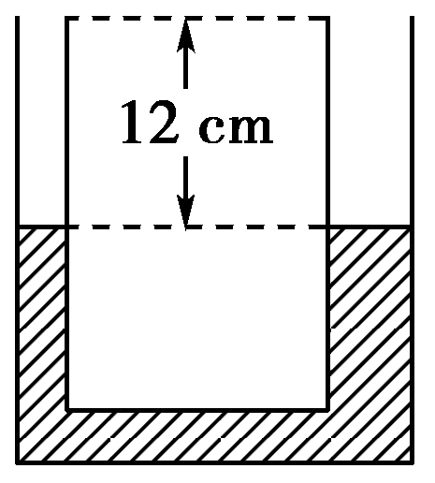
34、【物理----选修3-4】 (15分)
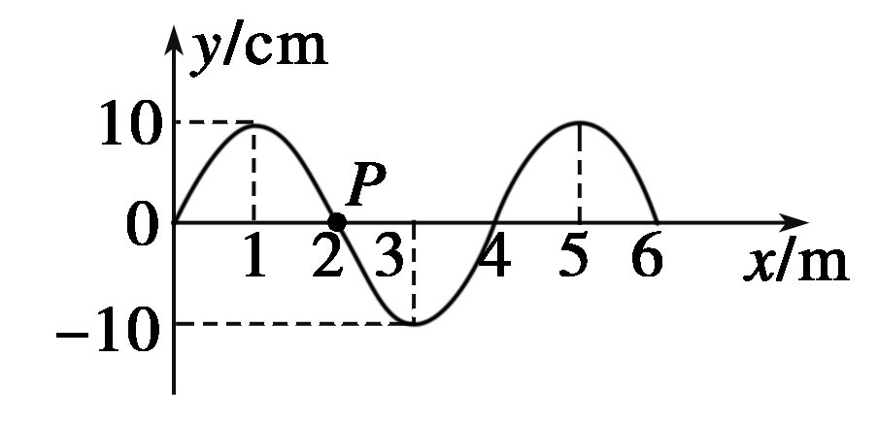
（1）(6分) 如图所示是一列简谐波在t＝0时的波形图，介质中的质点P沿y轴方向做简谐运动，其位移随时间变化的函数表达式为y＝10sin5πt(cm)。关于这列简谐波及质点P的振动，下列说法中正确的是 （填正确答案标号。选对一个给3分，选对两个给4分，选对3个给6分，每选错一个扣3分，最低得分为0分）
A．质点P的周期为0.4 s
B．质点P的位移方向和速度方向始终相反
C．这列简谐波的振幅为20 cm
D．这列简谐波沿x轴正向传播
E．这列简谐波在该介质中的传播速度为10m/s
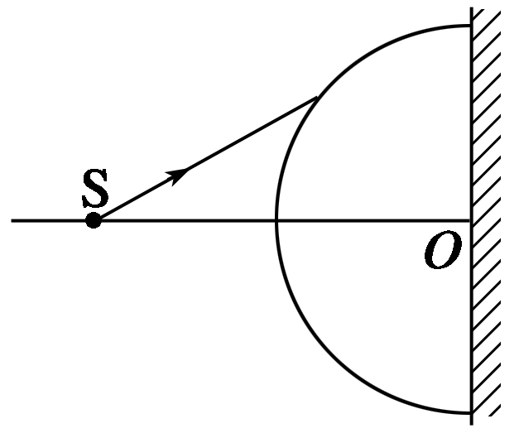
（2）（9分）有一玻璃半球，右侧面镀银，光源S在其对称轴PO上(O为球心)，且PO水平，如图所示。从光源S发出的一束细光射到半球面上，其中一部分光经球面反射后恰能竖直向上传播，另一部分光经过折射进入玻璃半球内，经右侧镀银面反射恰能沿原路返回。若球面半径为R，玻璃折射率为，求光源S与球心O之间的距离为多大？

35．【物理—选修3-5】（15分）
（1）(6分）19世纪初，爱因斯坦提出光子理论，使得光电效应现象得以完美解释，玻尔的氢原子模型也是在光子概念的启发下提出的。关于光电效应和氢原子模型，下列说法正确的是 （填正确答案标号。选对一个给3分，选对两个给4分，选对3个给6分，每选错一个扣3分，最低得分为0分）
A.光电效应实验中，入射光足够强就可以有光电流
B.若某金属的逸出功为W₀，该金属的截止频率为
C.保持入射光强度不变，增大入射光频率，金属在单位时间内逸出的光电子数将减小
D.一群处于第四能级的氢原子向基态跃迁时，将向外辐射六种不同频率的光子
E.氢原子由低能级向高能级跃迁时，吸收光子的能量可以稍大于两能级间能量差
（2）(9分）如图所示，光滑水平直轨道上有三个滑块A、B、C，质量分别为m_{A}=m_{C}=2m，m_{B}=m，A、B用细绳连接，中间有一压缩的轻弹簧 （弹簧与滑块不栓接）。开始时A、B以共同速度v₀运动，C静止。某时刻细绳突然断开，A、B被弹开，然后B又与C发生碰撞并粘在一起，最终三滑块速度恰好相同。求：
A
B
C
v₀
（1）B与C碰撞前B的速度；
（2）弹簧具有的弹性势能。

36．【化学——选修2：化学与技术】(15分)
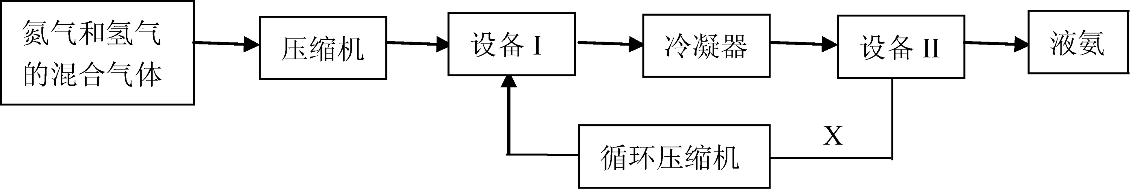
工业合成氨技术是对人类的巨大贡献之一。下面是合成氨的简要流程示意图：

(1)设备I的名称是 ，沿X路线循环的物质是 。
A．N₂和H₂ B．催化剂 C．NH₃ D．N₂、H₂和NH₃
(2)合成氨中H₂可以由焦炭和水蒸气反应获得，该反应的化学方程式为
。
(3)原料气中往往含有H₂S、CO、CO₂等杂质，必须除去这些杂质的目的是
，常用K₂CO₃溶液除去CO₂，其反应的离子方程式为 。
(4)近年有人将电磁场直接加在氮气和氢气反应的容器内，在较低的温度和压强条件下合成氨，获得了较高的产率。电磁场对合成氨反应本质的影响是 ，该方法的优点是 。
(5)合成氨工业往往含有大量含氨废水，为了防止对环境造成污染，可以利用电解法将NH₃·H₂O转化为对环境无污染的加以处理。电解时以石墨做电极，以硝酸作为电解质，则理论上处理1mol NH₃·H₂O，电路中转移电子 mol，阳极的电极反应式为 。
37．【化学——选修3 ：物质结构与性质】(15分)
前四周期原子序数依次增大的六种元素A、B、C、D、E、F中，A、B属于同一短周期元素且相邻，A元素所形成的化合物种类最多，C、D、E、F是位于同一周期的金属元素，基态C、F原子的价电子层中未成对电子均为1个，且C、F原子的电子数相差为10，基态D、E原子的价电子层中未成对电子数分别为4、2，且原子序数相差为2。
(1)六种元素中第一电离能最小的是 (填元素符号，下同)，电负性最大的是 。
(2)黄血盐是由A、B、C、D四种元素形成的配位化合物C₄[D(AB)₆]，易溶于水，广泛用作食盐添加剂(抗结剂)。请写出黄血盐的化学式 ，1 mol AB－中含有π键的数目为 ，黄血盐晶体中各种微粒间的相互作用不涉及 。
a．离子键 b．共价键 c．配位键 d．金属键 e．氢键
f．分子间的作用力
(3)E²⁺的价层电子排布图为 ，很多不饱和有机物在E催化下可与H₂发生加成反应：如①CH₂＝CH₂、②HC≡CH、③$\sqrt{2}$、④HCHO。其中碳原子采取sp²杂化的分子有 ，HCHO分子的立体结构为 形，它加成产物的熔、沸点比CH₄的熔、沸点高，其主要原因是(须指明加成产物是何物质) 。
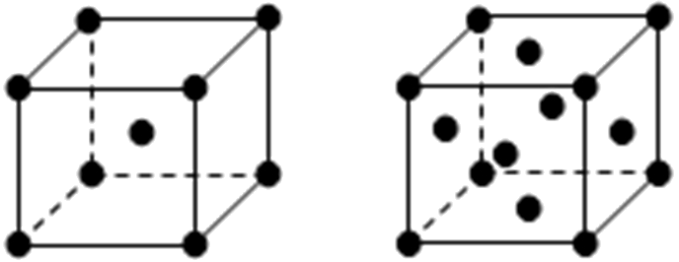
(4)金属C、F晶体的晶胞结构如下图(请先判断对应的图)，C、F两种晶体晶胞中金属原子的配位数分别为 。金属C的晶胞中，若设该晶胞的密度为a g/cm³，阿伏加得罗常数为N_{A}，C原子的摩尔质量为M，则表示C原子半径的计算式为
Ⅰ Ⅱ

。
38．【化学一一选修5:有机化学基础】(15分)
Atropic酸(H)是某些具有消炎、镇痛作用药物的中间体，其一种合成路线如下：
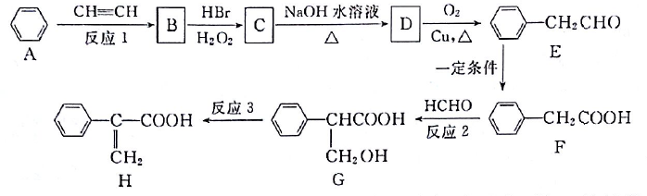
(1)G中官能团的名称是 ；反应1为加成反应，则B的名称是 。

(2)C—D的化学方程式是 。
(3)反应2的反应类型为 ，反应3的反应条件为 。
(4)下列说法正确的是 。
a．B中所有原子可能在同一平面上
b．合成路线中所涉及的有机物均为芳香族化合物
c．一定条件下1 mol有机物H最多能与5 mol H₂发生反应
d．G能发生取代、加成、消去、氧化、缩聚等反应
(5)化合物G有多种同分异构体，其中同时满足下列条件的同分异构体有 种，其结构简式为 。
①能发生水解反应和银镜反应 ②能与FeCl₃发生显色反应
③核磁共振氢谱只有4个吸收峰
39．（15分）【生物技术实践】
办公和学习产生大量废纸，其主要成分是木质纤维，人类正努力将其转化为一种新的能源乙醇。下图是工业上利用微生物分解纤维素生产乙醇的基本工作流程，请回答相关问题：
废纸
预处理
①培养产
酶微生物
④接种
③纤维素糖
化获得糖液
②获得
酶液
⑤发酵产生乙醇

（1）图中①环节所需的微生物若来自土壤，要统计土壤样品中该活菌的数目，宜采用________法接种，根据土壤样品的稀释倍数和接种稀释液的体积，统计平板上的 就能大约推测出样品中的活菌数。
（2）分解废纸中纤维素的微生物能分泌纤维素酶，该酶是由3种组分组成的复合酶，其中的葡萄糖苷酶可将________分解成________。
（3）④接种的微生物是 ，为降低乙醇生产成本，可利用 技术使酶能够重复使用。
（4纸张加工过程中，有时要加入一些由植物芳香油制成的香精，芳香油的提取方法有
等（至少写出2种）；也可以用植物色素使纸张着色，根据植物色素易溶于有机溶剂的特点，可以考虑使用 法提取植物色素。
40．（15分）【现代生物科技专题】
科研人员利用胚胎干细胞（ES细胞）对干扰素基因缺失小鼠进行基因治疗。其技术流程如下图，请回答相关问题：
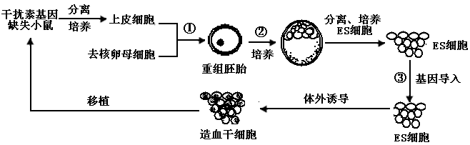
（1）过程①获得重组胚胎之前需要通过 技术获得重组细胞，接受细胞核的去核卵母细胞应该处于 时期。
（2）步骤②中，重组胚胎培养到囊胚期时，可从其 分离出ES细胞。步骤③中，需要构建含有干扰素基因的 。构建之前可以利用 技术对目的基因进行扩增。
（3）将基因导入ES细胞常用的方法是 。体外诱导ES细胞向不同方向分化是利用了ES细胞的 。
（4）为检测干扰素基因的表达情况，可采用 方法，若有杂交带出现，表明目的基因已成功表达。
理科综合答案
1—6DBDDCA
7．A． 8．C 9．B 10．D 11．B 12．C 13．B
14.C 伽利略根据理想斜面实验，提出力不是维持物体运动的原因，卡文迪许用扭秤测量出了引力常量，奥斯特发现通电导线能产生磁场
15.B拉力减小到等于摩擦力以后，就先做加速度增大的减速运动后做匀减速运动，选项A、D错误。由F-x图象的面积可得拉力全过程做功200J，由W_{F}-μmgs=0，得s=10m，选项B正确。由F-x图象可知F=μmg=20N时，x=3.2m，此刻速度最大，W₁-μmgx=$\frac{1}{2}{\text{mv}}_{m}^{2}$,其中W₁$=\frac{\text{100}+\text{20}}{2}×3\text{.}2$=192J，得v_{m}=8m/s，选项C错误。
16.B 以B点为研究对象，它受三个力的作用而处于动态平衡状态，其中一个是轻杆的弹力F_{N}，一个是绳子斜向上的拉力F，一个是绳子竖直向下的拉力T，大小等于物体的重力mg，根据相似三角形法，可得$\frac{\text{mg}}{\text{OA}}=\frac{F_{N}}{\text{AB}}=\frac{F}{\text{OB}}$，由于OA和AB不变，OB逐渐减小，因此轻杆上的弹力大小不变，而绳子上的拉力越来越小，选项B正确，其余选项均错误。
17.D 在空中相遇时，速度方向相互垂直，a、b两球的速度水平分量大小相等，则有$\frac{v_{0}}{v_{\text{ya}}}=\frac{v_{\text{yb}}}{v_{0}}$，得v₀²＝v_{ya}·v_{yb}，v_{ya}·v_{yb}＝gt·g(t－1)，解得t＝5 s，x_{a}＝v₀t，x_{b}＝v₀(t－1)，得x＝180 m，选项D正确．
18. C 三角形bcd是等腰直角三角形，将bd连线四等分，如图所示，已知a点电势为20V，b点电势为24V，d点电势为8V，且ab∥cd，ab⊥bc，2ab=cd=bc=2l，因此根据几何关系，可得M点的电势为20V，与a点电热势相等，从而连接aM，即为等势线。C点与bd的中点N电势相等为16V，故选项A错误。CN为等势线，其垂线bd为场强方向，选项B错误。质子从b到c做类平抛运动，沿初速度方向的分位移为$\sqrt{2}l$，此方向做匀速直线运动，则$t=\frac{\sqrt{2}l}{v_{0}}$，选项C正确。电势差U_{bc}=8V，则质子从b到c做功为8eV。选项D错误。
b
a
c
d
M
N

19. ACD 设将此电流加在阻值为R的电阻上，电压的最大值为U_{m}，电压的有效值为U。$\frac{\left(\frac{\sqrt{2}U_{m}}{2}\right)}{R}⋅\frac{T}{2}=\frac{U^{2}}{R}⋅T$代入数据得图乙中电压的有效值为110V，故A正确．变压器原、副线圈中的电压与匝数成正比，所以变压器原、副线圈中的电压之比是5：l，所以电压表的示数为22v，故B错误．R处温度升高时，阻值减小，副线圈电流增大，而输出功率和输入功率相等，所以原线圈增大，即电流表示数增大，故C正确．R处出现火警时通过R₀的电流增大，所以电阻R₀消耗的电功率增大，故D正确．
20. AD 在月球表面重力与万有引力相等有可得月球质量M=$\frac{g_{月}R^{2}}{G}$，据密度公式可得月球密度$\frac{3g_{月}}{4π\text{GR}}$，故A正确；根据万有引力提供圆周运动向心力有可得周期
T=$2π\sqrt{\frac{（R+h）^{3}}{\text{GM}}}$=$2π\sqrt{\frac{（R+h）^{3}}{g_{月}R^{2}}}$，故B错误；根据万有引力提供圆周运动向心力可得嫦娥二号绕行速度为$\sqrt{\frac{{\text{gR}}^{2}}{R+h}}$，故C错误；根据万有引力提供圆周运动向心力可得嫦娥二号在工作轨道上的向心加速度，故D正确．
21. AC 金属棒刚释放时，弹簧处于原长，弹力为零，又因此时速度为零，没有感应电流，金属棒不受安培力作用，只受到重力作用，其加速度应等于重力加速度，故A正确；金属棒向下运动时，由右手定则可知，在金属棒上电流方向向右，流过电阻R的电流方向为b→a，故B错误；金属棒速度为v时，安培力大小为F=BIL，I=$\frac{\text{BLv}}{R}$，由以上两式得：F=$\frac{B^{2}L^{2}v}{R}$，故C正确；金属棒下落过程中，由能量守恒定律知，金属棒减少的重力势能转化为弹簧的弹性势能、金属棒的动能（速度不为零时）以及电阻R上产生的热量，故D错误．
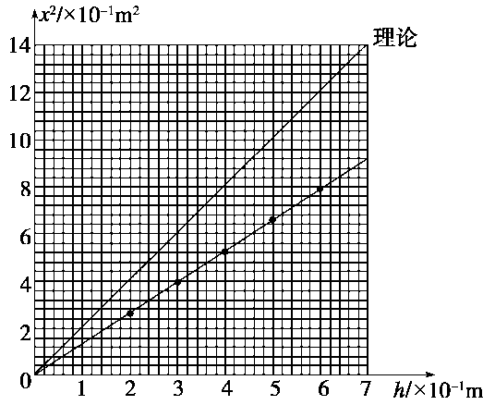
22．（1）4Hh （2）见解析图 （3）小于
（1）由机械能守恒mgh＝mv² 由平抛运动规律x＝vt ；
H＝gt² 得x²＝4Hh。
（2）根据表中数据描点作图可得出x²－h关系如下图所示．
（3）由图中看出在相同h下，水平位移x值比理论值要小，由x＝vt＝v$\sqrt{\frac{2H}{g}}$，说明水平抛出的速率比理论值小．

23.（1）AEDC（1分） 22 （1分） （2）A₂（1分） R₁（1分）偏小（1分）
A
V
R₁
E r
A₂
R_{x}
V

24. (1)由动能定理知qEL＋μ₁mgL＝mv 得E＝10 N/C.
(2)因滑块刚好能到达D点，则由动能定理知
qEL＋μ₁mgL＋μ₂mgs＋mgR＝mv′ 得s＝1.0 m.
(3)设滑块滑到C点时速度为v₁，因滑块恰好能通过G点，则在G点有mg＝m
从C到G由动能定理知－mg·2R＝mv－mv
从A到C由动能定理知qEL＋μ₁mgL＋μ₂mgs＝mv－mv
联立并代入数值得v₀₁＝6 m/s＝v₀
25.(1)$v_{a}=\frac{\text{qBd}}{2m}$ , $v_{b}=\frac{\text{qBd}}{m}$ (2)$t=\frac{πm}{2\text{qB}}+\frac{m(2L+d)}{\text{qBd}}$ (3)$E_{0}≤\frac{{\text{qB}}^{2}d^{2}}{\text{mL}}$
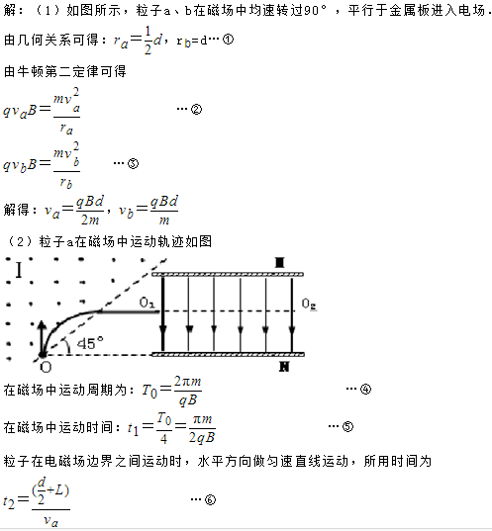
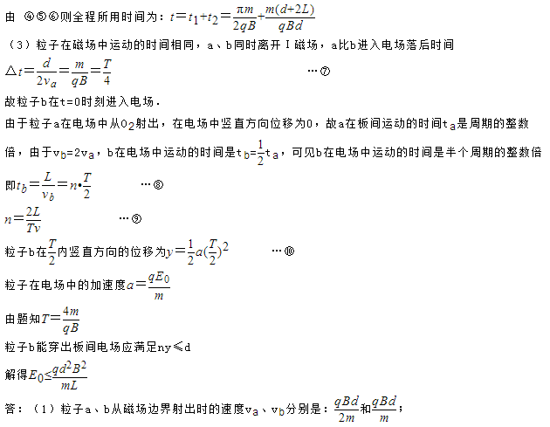
26．每空2分，共14分
(1)冷凝管 防止空气中的水蒸气进入装置，避免格氏试剂水解
(2)平衡压强，使漏斗内液体顺利滴下 (3)蒸馏 a
取少量最后一次洗涤液于试管中，滴加硝酸银溶液，若无沉淀生成，则已经洗涤干净
(4)90%
27．最后一空3分，其余每空2分，共15分
(1)4I₂+8OH﹣＝IO₃﹣+IO﹣+6I﹣+4H₂O (2)将NaIO₃完全转化为NaI
3H₂O+2Fe+NaIO₃＝NaI+2Fe(OH)₃↓ (3) Fe²⁺ 取溶液少量加高锰酸钾溶液，若溶液褪色则含Fe²⁺，反之不含 (4)FeC₂O₄•2H₂O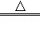FeC₂O₄+2H₂O Fe₂O₃
28．每空2分，共14分
(1)难以控制反应只生成CO(g) 2CH₄(g)+3O₂(g)=2CO(g)+4H₂O(g)；∆H=－1214.0kJ/mol
(2)①0.025 ② > (3)①c(K⁺)>C(SCN‾)>c(OH‾)>c(H⁺)
②Na₂CO₃ + HClO = NaHCO₃ +NaClO ③ac
29、（8分，每空1分）
（1）光合作用 生产者和分解者（甲和丙）
（2）大气中的CO₂ 化石燃料燃烧 ①②③④
（3）自我调节 物种多样性和营养结构的复杂程度
（4）逐级递减
30、（9分，每空1分）
（1）负电位 大脑皮层 单
（2）促甲状腺激素释放激素 垂体 抗利尿
（3）0.8～1.2 胰岛A细胞 A、B、C、D
31、（8分，每空1分）
（1）光合作用强度大于细胞呼吸强度 叶绿体基质
（2）零 （定时）通风、使用农家肥等（补充二氧化碳）
（3）细胞质基质、叶绿体、线粒体 增多
（4）开始不变，后逐渐降低 氧气浓度
32、（14分，除注明外，每空2分）
（1）a基因纯合，参与香味物质代谢的某种酶缺失（1分）
（2）Aabb、AaBb 3/64
（3）某一雌配子形成时，A基因突变为a基因；
某一雌配子形成时，含A基因的染色体片段缺失。
（4）愈伤组织 全部遗传信息 幼苗（1分）
33．解析：(1) （6分）ADE
(2) （9分）设粗管中气体为气体1.细管中气体为气体2.
对粗管中气体1：有p₀L₁＝p₁L₁′
右侧液面上升h₁，左侧液面下降h₂，有S₁h₁＝S₂h₂，h₁＋h₂＝6 cm，
得h₁＝2 cm，h₂＝4 cm L₁′＝L₁－h₁
解得：p₁＝90 cmHg
对细管中气体2：有p₀L₁＝p₂L₂′ p₂＝p₁＋Δh
解得：L₂′＝9.375 cm
因为h＝L₁＋h₂－L₂′ 解得：h＝6.625 cm
34. （1）ADE由质点P做简谐运动的表达式cm，可知这列简谐波的振幅为，角频率为，则周期为：，故A正确，C错误；由波的传播特点可知，质点P在做简谐振动，故B错误，D正确；由图读出波长为：，则波速为：，故E正确。 故选：ADE
（2）由题意可知折射光线与镜面垂直，其光路图如图所示，则有：
由折射定律可得：
解得：
在直角三角形中：
由几何关系可得：
为等腰三角形，所以
35.(1)BCD
(2)（1）；（2）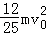（1）A、B被弹开的过程中，AB系统动量守恒，设弹开后AB速度分别为、，设三者最后的共同速度为，由动量守恒得：
三者动量守恒得：
得：
所以：
（2）B与C碰撞前后，机械能的损失为：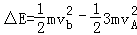
弹簧释放的弹性势能，则：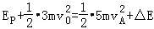
代入数据整理得：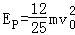
答：（1）B与C碰撞前B的速度为；（2）弹簧释放的弹性势能为。
36．【化学——选修2：化学与技术】(15分)
(1) 合成塔 (1分) A (2分) (2)C+H₂OCO+H₂ (2分)
(3)防止催化剂中毒 (2分) CO₃²⁻+CO₂+H₂O=2HCO₃⁻ (2分)
(4)在电磁场的作用下，氮氮三键更容易断裂，减少了合成氨反应所需的能量 (1分)
降低能耗，使反应更容易进行(其他合理答案也可) (1分)
(5)3 (2分) 2NH₃-6e⁻=N₂+6H⁺ (2分)
37．[化学一选修3 ：物质结构与性质](15分)
(1)K(1分) N(1分) (2)K₄[Fe(CN)₆](1分) 2N_{A}个(1分) def(2分)
(3)(1分) ①③④(2分) 平面三角(1分) 加成产物CH₃OH分子之间能形成氢键(1分)
(4)8 12 (2分) $\frac{\sqrt{3}}{4}\sqrt[3]{\frac{2M}{{\text{aN}}_{A}}}$ (2分)
38．[化学一一选修5:有机化学基础](15分)
(1)羧基和羟基(2分) 苯乙烯(1分)
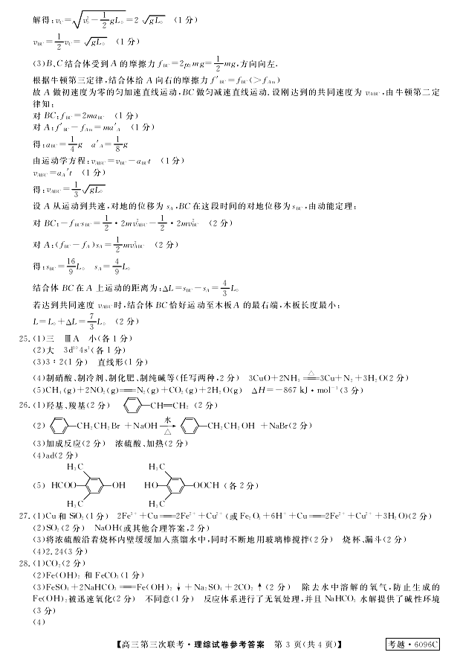
(2) (2分)

(3)加成反应 (2分) 浓硫酸、加热 (2分) (4) ad (2分)
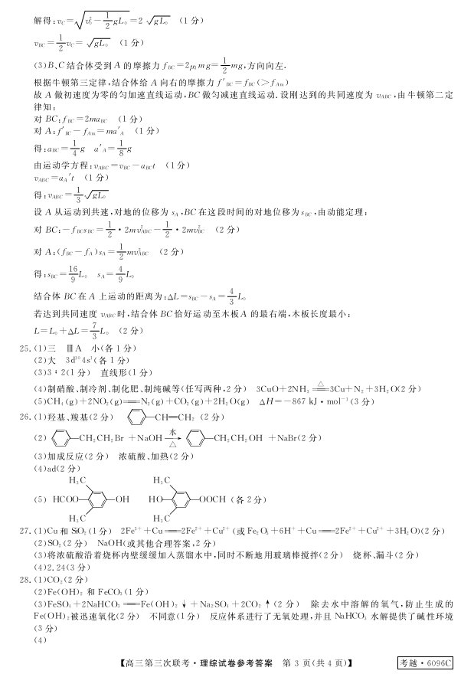

(5)2 (2分) (2分)

39、（15分，除注明外，每空2分）
（1）稀释涂布平板法（1分） 菌落数
（2）纤维二糖 葡萄糖
（3）酵母菌 固定化酶（固定化细胞）
（4）蒸馏、压榨、萃取 萃取
40、（15分，除注明外，每空2分）
（1）核移植（1分） MⅡ
（2）内细胞团 （基因）表达载体 PCR
（3）显微注射 全能性
（4）抗原-抗体杂交

